Мини-проект в подготовительной группе «Удивительная соль»
Проект в подготовительной группе № 1 «Байкальский сибирячок»
Тема: "Эта удивительная соль"
Вид проекта: краткосрочный.
Тип проекта: познавательно-исследовательский.
Продолжительность проекта: с 20.01.25г-10.02.25г (три недели).
Участники проекта: дети подготовительной группы №1 (6-7 лет, воспитатели, родители.)
Продукт проекта: выставка рисунков "Волшебная соль".
Итоговое мероприятие: выставка поделок из солёного теста «Волшебница соль»
Актуальность проекта: Дошкольники – прирожденные исследователи. И тому подтверждение – их любознательность, постоянное стремление к эксперименту, желание самостоятельно находить решение в проблемной ситуации. Задача воспитателя–не пресекать эту деятельность, а наоборот, активно помогать.
Создание условий для детского экспериментирования позволяет педагогу естественно создать атмосферу творческого единодушия, рождающую радость познания нового, где каждый ребёнок может найти себе дело по силам, интересам и способностям. Исследовательская, поисковая деятельность — это естественное состояние детей, где они настроены на познание окружающего мира и хотят его познать. Главное достоинство проекта -возможность самостоятельно, с небольшой помощью взрослого изучить с разных сторон интересующий объект.
Всё интересное и необходимое всегда находится рядом. Соль- такая известная и привычная нам с детства. Она есть в каждом доме, ее употребляют каждый день в пищу, она есть на каждом столе, но редко кто задумывался о том откуда взялась соль, как добывают соль в современной жизни и как её добывали в глубокой древности? Какую роль играет она в жизни человека и в его здоровье? Из продукта известного и знакомого, перед нами предстала соль как непознанная и таинственная. Соль- как продукт для эксперимента!
Цель: Формирование представлений детей о соли, изучение ее свойств.
Способствовать развитию опытно экспериментальной деятельности детей посредством экспериментирования с солью.
Задачи:
1. Выяснить, что такое соль, какая бывает соль, откуда она берётся?
2. Узнать, зачем нужна соль, можно ли обойтись без неё? Почему соль разная?
3. Расширить представления о добыче соли.
4. Исследовать свойства соли опытным путём.
5. Стимулировать познавательный интерес, создавая условия для исследовательской деятельности детей.
6. Побуждать детей ставить цель, отбирать необходимые средства для ее осуществления, определять последовательность действий, прогнозировать результат, оценивать и корректировать действия, радоваться процессу и результату.
7. Развивать творческие способности, воображение, любознательность.
8. Найти сведения о соли в разных художественных произведениях. Воспитывать интерес и любовь к устному народному творчеству посредством сказок, пословиц, поговорок, образных выражений.
9. Вовлечь в работу над проектом родителей (законных представителей воспитанников).
Предполагаемый результат
•Дети узнают, что соль — это природный минерал, добываемый людьми, имеет различные свойства. Этим самым у них возрастет познавательный интерес к исследованию природы.
•Дети научаться видеть в обыденных вещах интересное, необычное, у них разовьется внимание, интерес.
•Дети научатся пользоваться солью, как материалом для творчества, а также расширят свое представление о применении соли в различных сферах деятельности человека.
•У детей повысится интерес к устному народному творчеству -узнают, что соль на протяжении веков почиталась людьми, ее берегли, только люди состоятельные и богатые пользовались солью.
Родители будут вовлечены в педагогический процесс детского сада, смогут оказать помощь в подборе слайдов, презентаций, изготовлении познавательного материала, что приведет к большему общению со своими детьми и воспитателями группы.
Постановка проблемы
Читали с детьми новую сказку «Как Иван купеческий сын за солью ходил».
После чтения сказки провели беседу: что такое соль? Откуда она берётся? Какая соль бывает?
Из проведенной беседы стало понятно, что большинство детей имеют скудные знания о соли, не знакомы со способами добычи соли, затрудняются в определении разновидностей соли, ее различных применениях в жизни человека.
Каждый день мы употребляем в пищу соль, и не имеем представление о ее пользе и вреде, не знаем о ее «удивительных» свойствах, и о том, где и как ее добывают, какие виды соли бывают, о том, как можно её использовать в творческой деятельности. А хотели бы вы всё это узнать.
Вместе с детьми было решено начать исследования, чтобы самостоятельно найти ответы на все интересующие нас вопросы.
Материалы и оборудование:
Три вида соли, стаканы с кипячёной водой и чайные ложечки, лупы, 2 яйца, грязный стакан, губка, одноразовые стаканчики, трубочки, цветная соль, баночки для декорирования, подносы с солью для рисования.
Предварительная работа:
• Беседа с детьми «Что мы знаем о соли и её свойствах?»
• Просмотр презентации на тему: «Где и как добывают соль».
• Сбор образцов соли (морская, поваренная, каменная).
• Чтение художественной литературы, где речь идёт о соли; пословицы, поговорки, русская народная сказка «Соль».
• Творческая мастерская «Рисуем с помощью соли», выставка поделок из соленого теста "Волшебная соль".
• Наблюдение «Как мама использует соль?»
Опытно-экспериментальная деятельность «Солёные фокусы»
Опыт №1 Свойства и качества соли.
«Из чего состоит соль»
Воспитатель: перед вами тарелочка с солью. Давайте мы её рассмотрим. Если мы с вами посмотрим на соль. Что вы можете сказать о её внешнем виде?
Дети - соль похожа на порошок, песок.
Воспитатель: действительно, что с виду соль похожа на порошок.
А теперь давайте соль рассмотрим в увеличительное стекло. Что вы видите?
Дети - соль состоит из белых кристаллов.
Воспитатель: а теперь подуйте тихонько на соль через трубочку.
«Соль сыпучая, без запаха»
Вывод: соль рассыпается, она сыпучая, белого цвета, не имеет запаха, состоит из маленьких кристаллов.
Опыт №2 Соль хрустит.
Ребята, давайте насыплем в тарелочки 2 ложки соли и надавим на неё сухой ложкой, что мы услышали?
Дети: мы услышали хрустящие звуки, похожие при ходьбе по снегу.
Воспитатель: Вывод: Соль, как и снег состоит из кристаллов. Поэтому при надавливании ложкой на соль её кристаллы трутся друг о друга, и мы слышим хруст.
Опыт №3 Соль растворяется в воде.
«Соль поглощает воду»
Перед Вами стакан, вода, соль и ложка. Добавьте в стакан ложку соли и налейте ложку воды. Что произошло? Куда делась вода? (вода впиталась.)
Значит, соль поглощает воду.
Добавьте в стакан ещё воды и размешайте. Что произошло с солью? (соль растворилась в воде.)
Вывод: при большом количестве соли и малом количестве воды, соль поглощает воду. Значит она гигроскопична. И наоборот, при малом количестве соли и большом количестве воды, соль в воде растворяется.
Опыт №4 Соль в воде разной температуры.
Перед Вами 2 стакана с водой. В первом вода холодная, во втором – теплая. (можете потрогать и убедиться). В каждый стакан положите по две ложки соли, перемешайте и посмотрите, что произошло? (соль растворилась).
В какой воде соль растворилась быстрее в тёплой или в холодной? (В тёплой воде соль растворилась быстрее.
Вывод: В теплой воде соль растворяется быстрее, чем в холодной.
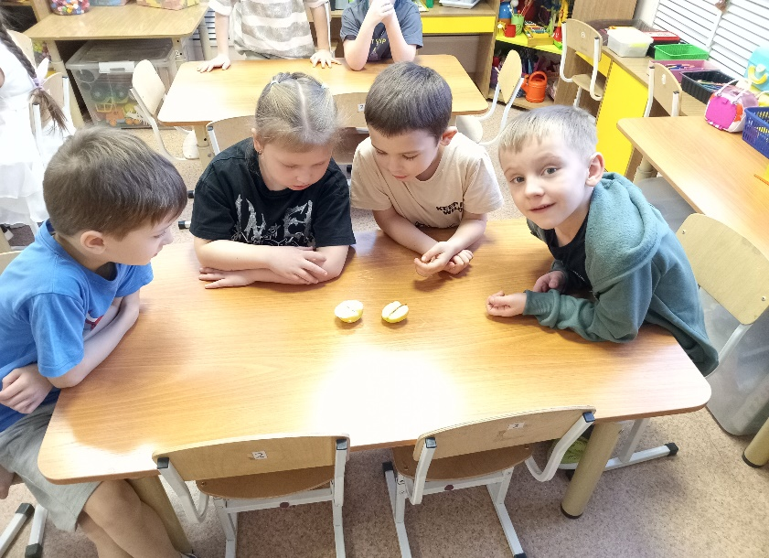
Опыт №5" Соль, как консервант".
Взяли небольшое яблоко и разрезали на две части, пополам. Один кусочек яблока посыпали солью, а второй оставили без изменений.
Что же мы наблюдали: через 1 час яблоко, не посыпанное солью, потемнело, посыпанное солью – выделило сок. Через 10 часов яблоко без соли сморщилось, посыпанное солью – осталось без изменений.
Вывод: продукт, посыпанный солью, не портится дольше, чем продукт, не посыпанный солью.
Опыт №6 «Незамерзающая вода».
Воспитатель: для проведения опыта понадобится: 2 контейнера, вода, соль, морозильная камера.
В один контейнер добавили соль. Оба контейнера поставили в холодильник. Через 5 часов обнаружили, что пресная вода превратилась в лед, а соленая - стала холодной, но не замерзла.
Оставили воду в морозильной камере и проверили ее через 2 дня. Соленая вода стала напоминать кашу.
Вывод: соль понижает температуру замерзания воды. Именно поэтому при одной и той же температуре речка или пресное озеро замерзает, а солёное море, нет.
Опыт №7 «Соль чистящее средство».
Оказывается, с помощью соли можно мыть посуду.
Посмотрите у меня грязный стакан. На губку насыпали немного соли и, сейчас я почищу стакан. Посмотрите, он стал чистым. (Дети наблюдают за тем, как соль очищает посуду).
Вывод: соль может являться чистящим средством из-за того, что соль состоит из кристаллов.
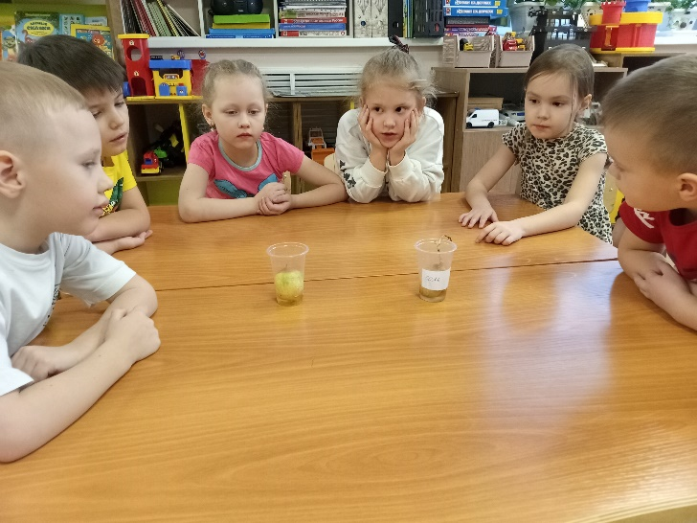
Опыт №8 «Влияние соли на рост растений в воде».
Возьмём два стакана, две луковицы. В первый стакан нальём пресной воды, в другой солёной и поместим в них луковицы. В процессе наблюдения увидим, как соль влияет на рост растений. В течении двух недель будем наблюдать за ростом лука. Выясним, что в пресной воде лук растёт хорошо, в солёной рост замедлен. Соль отрицательно влияет на рост растений.
Вывод: Опыт с луком показал, что соль отрицательно влияет на рост растений

Опыт № 9 «Кристаллизация».
Взять соль мелкого помола, 2 стакана, хлопчато -бумажную нить. В оба стакана налить воду, и, постоянно помешивая, в каждый стакан всыпать соль до тех пор, пока она не перестанет растворяться. Поставить стаканы на некотором расстоянии друг от друга, соединить их нитью так, чтобы ее большая часть провисала между ними, а концы касались дна в каждом стакане. Подставить блюдце под провисающую нитку. Оставьте в таком положении на несколько дней, и мы увидели, как на нитке наросли кристаллы соли. Так можно вырастить целые сталактиты и сталагмиты!
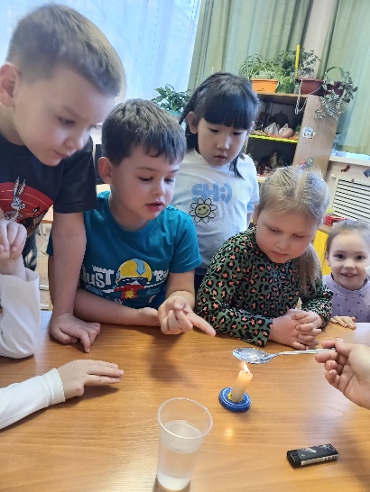
Опыт № 10 «Выпаривание соли»
В столовую ложку можно набрать немного жидкости из того стакана, куда мы перед этим насыпали соли. Подержать ложку над огнем до тех пор, пока вода не испарится. Оставшийся в ложке белый порошок и есть соль. Можно предложить попробовать белый порошок на вкус предварительно остудив ложку.
Вывод: при нагревании соляного раствора вода испаряется, а кристаллы соли остаются на дне и стенках ложки.

Опыт № 11 «Выращивание кристаллов»
Чтобы вырастить кристаллы соли, мы налили в стакан тёплой воды, засыпали соли, постоянно помешивая, чтобы она быстрее растворялась. Добавляла соль до тех пор, пока она не перестала растворяться. Потом солёную воду процедили через чистую ткань. Это мы сделали для того, чтобы грязь не попала в раствор. Для начала роста кристаллов берут затравку - маленький кристаллик, на котором и станет образовываться большой кристалл. Через четыре дня кристаллик, который мы привязали к нитке и опустили в солёный раствор, оброс новыми кристаллами соли. Скрепка покрылась кубиками соли, а под карандашом на нитке образовался зонтик из солёных кристаллов. Со временем кристаллы увеличивались, у скрепки зонтик стал совсем большим.
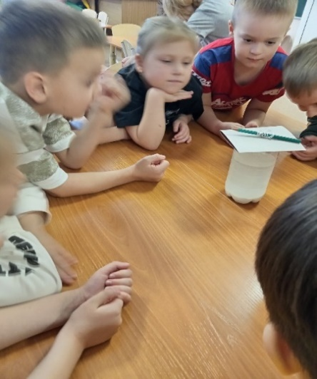
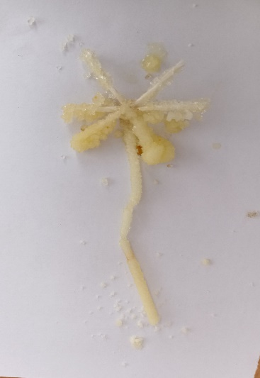
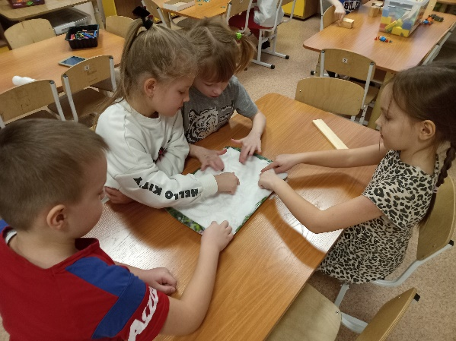
Опыт № 12 «Рисование на соли».
А вы знаете, что на соли можно рисовать? Сейчас мы с вами будем рисовать на соли.
Посмотрите, перед вами подносы с солью. Я буду загадывать вам загадки, а отгадки вы нарисуете на подносе с солью. Слушайте внимательно:
Появился во дворе он в холодном декабре.
Неуклюжий и смешной у катка стоит с метлой.
К ветру зимнему привык, наш приятель (снеговик)
(дети пальчиками рисуют снеговика на соли)
Ёжик на неё похож, листьев вовсе не найдёшь, как красавица стройна, и на Новый год важна (Ёлка)
(дети рисуют ёлку)
С неба падают зимою и кружатся над землёю,
Лёгкие пушинки, белые (снежинки)
(дети рисуют снежинки)
Как красиво у вас получается.
Опыт №13 «Окрашивание соли мелками».
А сейчас я хочу пригласить вас в свою мастерскую, и хочу показать ещё для чего люди, используют соль. Мы с вами будем красить соль с помощью обыкновенных цветных мелков, которые я мелко натёрла, размолола.
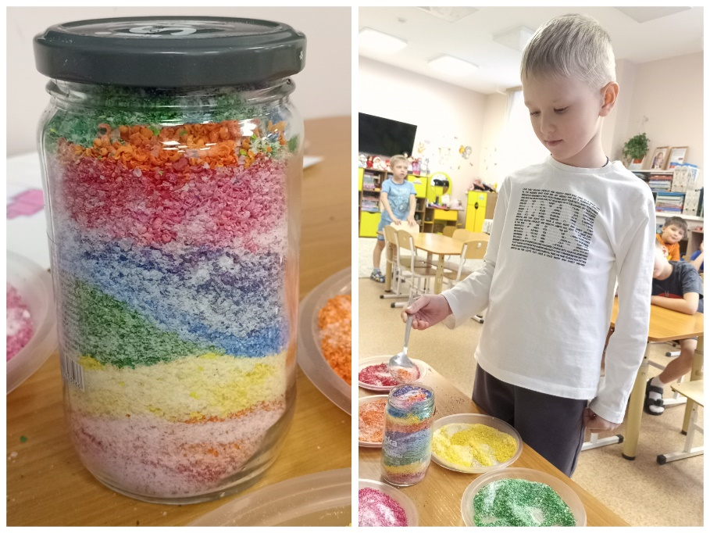
Творческая работа.
«Разноцветная баночка хорошего настроения»
Насыпьте в тарелочку по 2 столовых ложки мелкой соли и цветного порошка. Аккуратно ложкой перемешайте, и вот перед вами — цветная соль.
А сейчас мы с вами разделимся на две команды, и каждая команда будет заполнять цветной солью свой сосуд. Следите за тем, чтобы ваши цвета не сливались, красиво сочетались.
Вывод: соль окрашивается в цвет мела, значит соль может впитывать пигмент другого вещества.
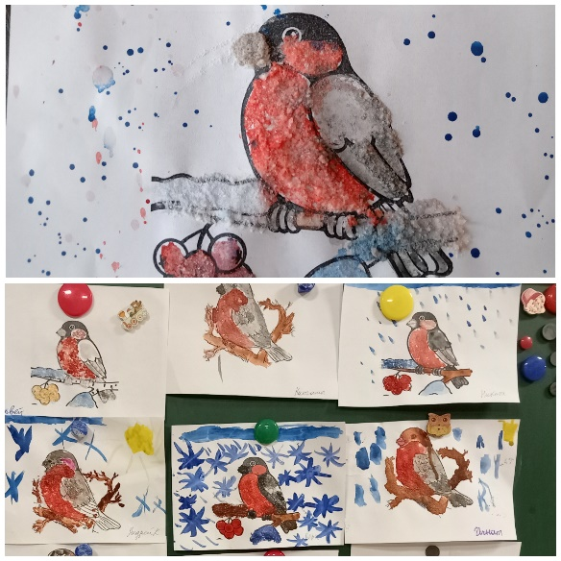
Опыт №14 «Окрашивание соли гуашью».
На листе простым карандашом рисуем изображение, затем наносим на поверхность рисунка кисточкой клей ПВА. Сверху посыпаем аккуратно солью. Лишнюю соль убираем с помощью сухой кисточки. Даем время, чтобы соль подсохла на рисунке. После, гуашью окрашиваем рисунок.
Вывод: кристаллы соли окрашивают друг друга.

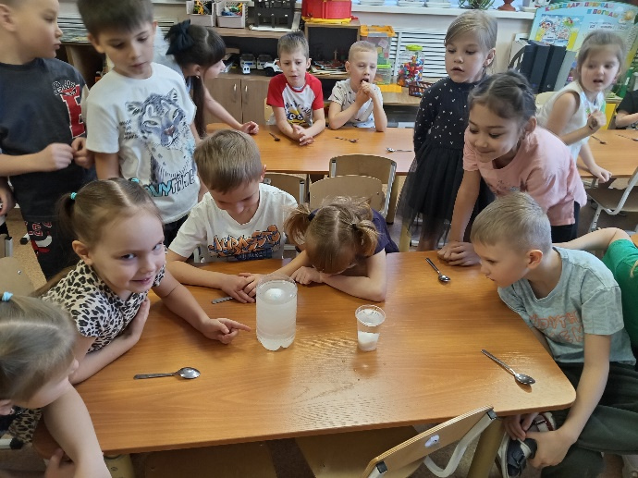
Опыт №15"Плавающее яйцо"
Воспитатель: Ребята, солёная вода похожа на морскую воду. А в обычной реке вода тоже солёная?
Дети: нет, в речке вода пресная.
Воспитатель: верно, молодцы. А вы знаете, что в солёной воде легче плавать. Хотите это проверить?
Дети: Да.
Воспитатель: поможет нам в этом обычное яйцо. Возьмём яйцо и опустим его в стакан с солёной водой. Что вы видите?
Дети: Яйцо не тонет.
Воспитатель: А теперь возьмём другое яйцо и опустите его в стакан с водой, который остался на подносе, вода в этом стакане не солёная. Что вы видите?
Дети: Яйцо утонуло.
Воспитатель: Какой вывод мы сделаем?
Дети: В солёной воде яйцо не тонет, а в пресной воде тонет. Значит, в солёной воде легче плавать.
Опыт № 16 «Растворимость жиров с помощью соли»
Взять стакан с водой, соль цветную, растительное масло, фонарь.
В стакан с пресной водой добавить растительное масло, масло не утонет, а останется на поверхности воды. Стакан с приготовленной смесью поставить на фонарь и включить свет для эффекта, постепенно в него стали добавлять цветную соль. Видно, как соль обволакивают шарики растительного масла, и они падают вниз на дно стакана, образуя форму капли или шарика.
Вывод: Соль впитывает в себя жиры, расщепляя их. Таким образом, можно избавиться от жирных пятен на одежде.
Опыт № 17 «Влияние соли на сосуды человека»
Взяли 3 баночки и налили в них одинаковое количество воды. В первую баночку опустили кусочек шерстяной нитки. Во вторую баночку добавили соли и опустили такую же ниточку, как и в первую баночку. А в третьей баночке сделали насыщенный раствор соли и так же опустила нитку. Представим, что нитка – сосуд человека. Через несколько дней я заметили:
1 баночка – нитка без изменений
2 баночка – нитка стала мокрой и слегка покрылась белым налётом
3 баночка – нитка стала мокрой, покрылась белым налетом, и стенки баночки стали немного белыми
Вывод: это наглядный пример отрицательного воздействия большого количества соли на сосуды человека.

Рефлексия
Воспитатель: итак, скажите, пожалуйста, что такое соль и какая она?
Дети: соль - полезный пищевой продукт, который необходим для жизни и здоровья человека. На вкус она соленая.
Воспитатель: давайте вспомним и скажем. Откуда берётся соль?
Дети: соль люди добывают из морской воды, а помогают им могучие насосы.
Воспитатель: как вы думаете ребята, соль полезна или вредна?
Дети: соль полезна.
Воспитатель: конечно, полезна, так как соль содержит минеральное вещество — йод. Что нового вы узнали о соли?
Дети: Мы узнали, что соль можно выпаривать из солёной воды, что соль необходима не только для приготовления пищи, но и для создания цветного красивого рисунка.
Воспитатель: что вам больше всего понравилось в наших исследованиях?
Дети: рисование на соли, закрашивание соли, фокус с яйцо, выращивание кристаллов.
Воспитатель: Согласны ли вы с утверждением, что соль — удивительное вещество природы, необходимое людям?
Дети: Да.

Заключение
В ходе исследований, которые мы провели с детьми первой группы, мы узнали, что история соли насчитывает не одну тысячу лет, что она когда-то была предметом роскоши, а ещё из-за нее начинались войны (к примеру война между Венецией и Папской областью.)
Провели практические опыты и узнали о её свойствах.
Узнали, что раньше люди не знали откуда соль берётся, как её добывать и даже приписывали ей магические свойства – поэтому она была такой дорогой.
Выяснили, что в современном мире, соль используется не только в пищевой промышленности, но и в разных других областях и имеет широкий спектр применения.
Убедились, что современный мир не приписывает её «волшебных» свойств, но нуждается в неё не меньше наших предков.
Итоговое мероприятие
Организация выставки поделок из солёного теста «Волшебница-соль». Формировать умение лепить из соленого теста предметы разной формы, передавать особенности предметов. Развивать творческие способности и эстетическое восприятие.
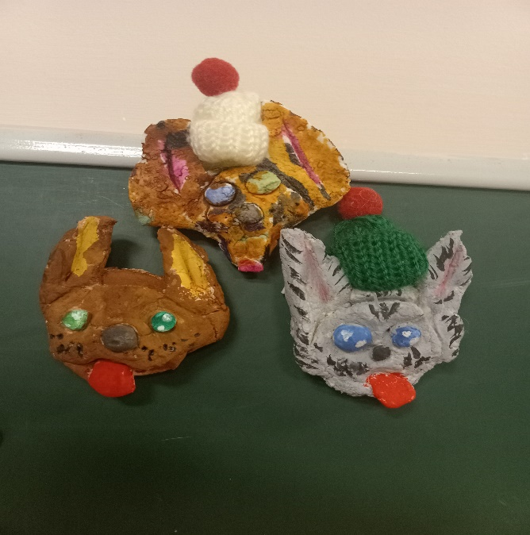

Взаимодействие с родителями
Консультирование на тему «О пользе соляных пещер для здоровья ребёнка».
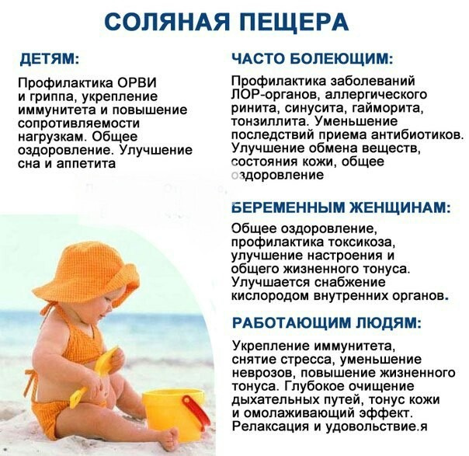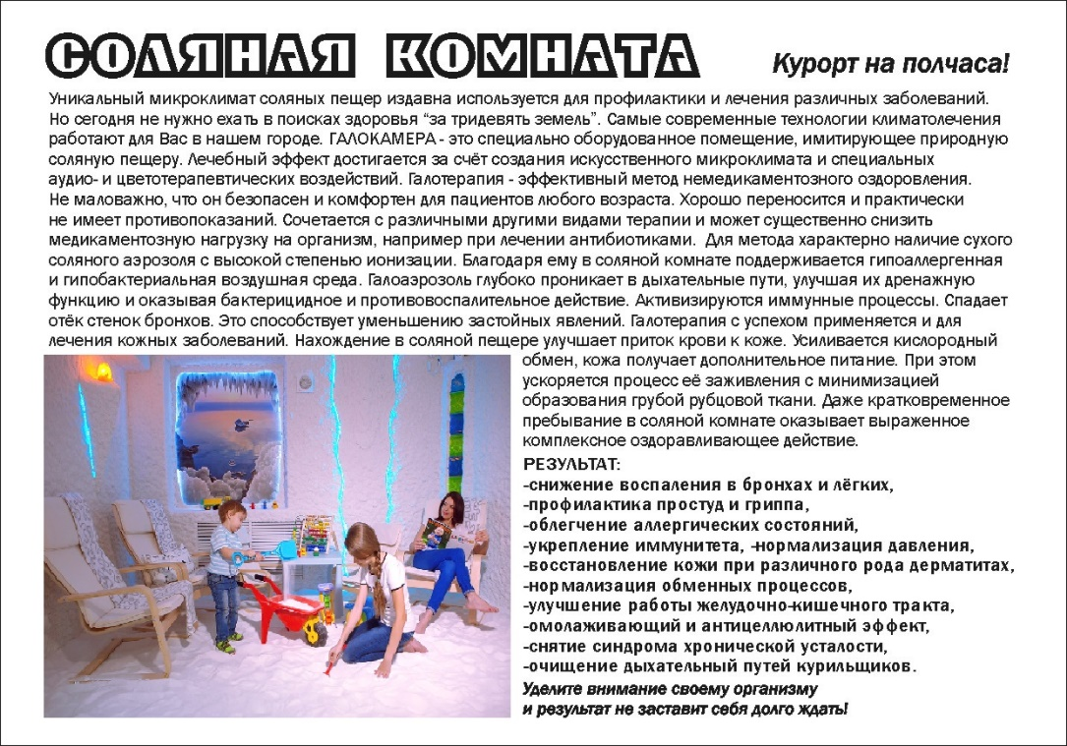

Соль – самая древняя приправа к еде, известная человеку. Без неё не обходится практически ни одно приготовление блюда.
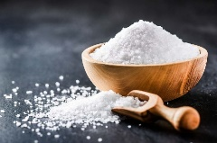
Нам всем нравится соленый вкус, но соль не только улучшает вкусовые качества еды, она ещё и просто жизненно необходима нам. В частности, соль нужна для образования желудочного сока, удержания влаги в организме, а еще она помогает артериальному давлению не опускаться слишком низко.

С незапамятных времен, соль, прочно вошла в жизнь и культуру человека. Некоторое время, соль являлась денежным эквивалентом, стала применяться в медицине, косметологии, а также плотно укоренилась в традициях. К примеру традиция, которая и по сей день сохранилась во многих странах - угощать гостей хлебом и солью.
Соль и медицина
По мимо использования в приготовлении пищи, соль достаточно широко используется в медицине – как в народной, так и в традиционной. Хлористый натрий является основным компонентом в составе соли, и именно он обуславливает многие из ее лечебных свойств.
В традиционной медицине
Соль в жизни человека

основные показания к применению соли в лечении – нарушение обмена веществ, обезвоживание организма, при которых натрий хлор восстанавливает кислотно-щелочной баланс в организме и нормальный уровень содержания влаги.

Также существуют соляные пещеры. Удивительно, но факт: посещение соляной пещеры не только помогает укрепить общий и местный иммунитет и забыть о насморке и кашле, но и нормализует сон, снимает стресс, уменьшает аллергические проявления при экземе или дерматите и –та-дам! – улучшает обменные процессы и даже помогает похудеть! Она поможет всем, кто часто нервничает, плохо спит, не справляется с повышенными нагрузками или пытается бросить курить.
В народной медицине спектр применения соли, не менее широк. Соль используют для полоскания горла, при лечении ангины; промывания носа при насморке; прогревания; ванночки для ног и рук и многое другое…

В косметологии соль используют для массажных процедур, делают маски для

очищения кожи лица, маски для волос, принимают ванну с морской солью, растирают тело от целлюлита и т.д.
Соль в быту
Соль часто используется, как чистящее средство.
- Например, стеклянная посуда становится блестящей и прозрачной как хрусталь, если ее почистить солью и ополоснуть холодной водой.
- Сильно пригоревшую сковороду, засыпать толстым слоем соли и оставить на несколько часов.
- Одна щепотка соли поможет быстро сбить белки.


Соль и магия
Соль издавна используется в различных ритуалах и обрядах для защиты от негативной энергии, очищения пространства и привлечения удачи. Вот несколько примеров:
- Чтобы избавиться от сглаза и порчи, растворите щепотку соли в стакане воды и умойтесь этим раствором.
- Если вы хотите защитить свой дом от злых сил, насыпьте соль на пороге и подоконниках.
- Чтобы привлечь в дом богатство и процветание, поставьте на видное место емкость с солью и монетами.
Помните, что для ритуалов лучше использовать крупную каменную соль, которая обладает более сильной энергетикой, чем мелкая столовая.
Соль и приметы
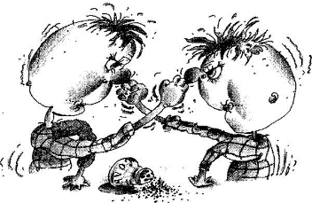
Наши предки верили, что соль обладает не только защитными и очищающими свойствами, но и может предсказывать погоду и будущее. Вот некоторые из старинных примет:
- Если соль отсырела — жди дождя или снега.
- Носите соль в кармане для защиты от сглаза и порчи.
- Соль в кошельке привлекает богатство.
- Если положить мешочек с солью под кровать, сон будет крепким и здоровым.

Конечно, не все старинные приметы стоит воспринимать буквально, но многие из них несут в себе глубокий смысл и могут быть полезны в современной жизни. Но помните, что главное — это вера в себя и позитивный настрой. Будьте осторожны с солью, уважайте народную мудрость, и пусть в вашей жизни всегда будет место для волшебства и чудес!
Соль и фольклор
Много существует пословиц, поговорок и примет про соль, которые сложили разные народы, писали даже сказки про неё. Вот одна из них:
Словацкая сказка «Сказка про соль».
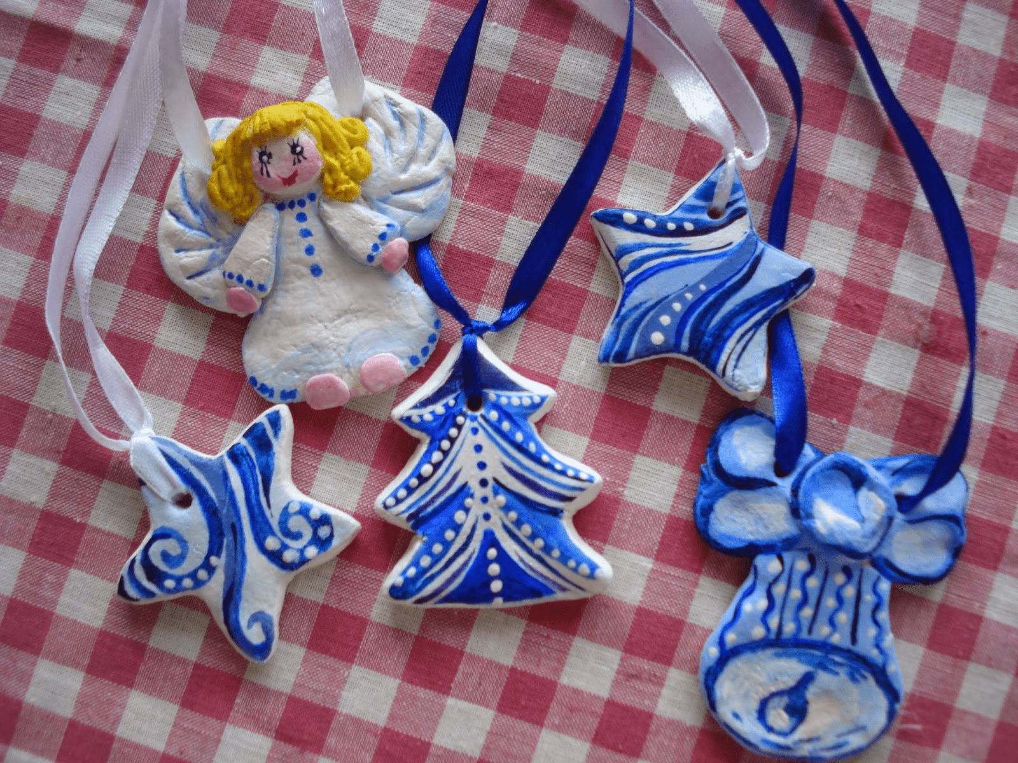
Было у короля три дочери. Состарившись, король решил сделать королевой ту из дочерей, которая его больше любит. Созвал король дочерей и спрашивает:
- Как вы, доченьки, любите меня?
- Как золото, - ответила старшая дочь.
- Как венок свой зеленый, - сказала средняя.
- Как соль, - сказала младшая, Марушка.
Разгневался тут король на младшую дочь и прогнал ее прочь из королевского дворца. А добрая волшебница, узнав о печальной судьбе Марушки, решила проучить короля. И по ее волшебному велению в стране, где правил старик-король, в один прекрасный день исчезла вся соль. Все, что готовили самые искусные повара, было пресным и невкусным.
И пришлось королю у иностранных купцов покупать соль по баснословным ценам.
Тогда король понял, какая необходимейшая вещь - щепотка соли.
Соль и творчество
Удивительно, но соль нашла свое место и в творчестве, например:
Рисование солью. С помощью соли можно создавать различные объекты картины, передавать фактуру объектов или украшать фон.
Поделки из соли. Например, можно сделать подсвечник, обмазав стеклянную ёмкость клеем ПВА и обваляв её в соли. Также из соли и подходящей формы можно создать новогодние поделки, такие как снежинки, ёлочки или снеговики.

И ещё много других чудес!

Используемая литература
- «Все об обычной соли» Иван Дубровин
- «Как Иван - купеческий сын за солью ходил» А. Афанасьев
- Энциклопедия «Всё и обо всём» «Пресса» 1995г.
- Энциклопедия «Что такое? Кто такой? «Педагогика» 2009г.
- Энциклопедия «я познаю мир» «Астрель» 2009г.
- Ю.Р. Васильев «Занимательное природоведения» «Омена» 1997г.
- Интернет-ресурсы:
- «Занимательные опыты на кухне» https://azbyka.ru/deti/zanimatelnye-opyty-na-kukhne
- «Страна мастеров. Соль» https://stranamasterov.ru/node/859262?ysclid=m6z84ma09r968645677

Приложение:
Конспект НОД в старшей группе
«Удивительная соль»
Цель образовательной деятельности: Создание условий для формирования основного целостного мировидения ребенка подготовительного дошкольного возраста средствами физического эксперимента.
Цель эксперимента: Закрепление представления детей о свойствах соли и о разных ее состояниях, встречающихся в природе и в жизни.
Образовательные задачи:
-Способствовать накоплению у детей конкретных представлений о свойствах, формах и видах соли.
-Расширить и углубить представления детей об окружающем мире посредством знакомства с веществом.
- Уточнить и закрепить знания детей о соли, ее значении в природе, в жизни человека.
Развивающие задачи:
-Развивать произвольное внимание; диалогическую речь, способность самостоятельно задавать интересующий вопрос.
-Развивать эмоционально-положительное отношение к познанию окружающего мира.
-Развивать наблюдательность детей, их умение анализировать, сравнивать, обобщать, устанавливать причинно-следственные зависимости и делать выводы.
-Развивать мышление, любознательность, наблюдательность.
Воспитательные задачи:
-Воспитывать желание интересоваться явлениями окружающего мира.
-Воспитывать усидчивость; интерес и способность работать в группах, коллективе.
-Проявлять терпение и дослушивать ответы товарищей до конца.
Оборудование: Соль, поваренная, каменная, морская. Баночки с солью, ложки, яйцо, прозрачные емкости, клей, кисточки, заготовки из картона (звезды).
Ход ООД
Воспитатель: Ребята, посмотрите, у нас в группе появилась шкатулка. Давайте посмотрим, что там. Какие-то мешочки в ней. Потрогайте, какой на ощупь ваш мешочек. А теперь понюхайте, пахнет? Значит там находится вещество без запаха, мелкое на ощупь, а у кого-то крупное с горошек - что же это может быть?
На доске появляются эколята.
-Здравствуйте, ребята, вы получили посылочку, в которой лежали мешочки с необычным веществом?
Дети: да!
Эколята: тогда откройте мешочки и посмотри, что внутри!
(Дети открывают мешочки в них находится соль).
Эколята: сегодня мы были в гостях у Умницы, и у неё на кухни и в ванной комнате мы нашли это загадочное вещество. А что это за вещество мы не можем разобраться. Поэтому решили послать вам, потому что нам сказали, что вы самые умные ребята. Вы поможете нам разобраться?
Дети: да!
Эколята: А пока вы будете разбираться мы проверим все ли электроприборы у вас в саду исправны. До скорых встреч!
Воспитатель: Ребята, посмотрите, а на дне посылочки лежит подсказка!
Без нее, ребята, повар, просто, как без рук.
И становится вся пища несъедобной вдруг,
Если в ранку попадает - испытаешь боль,
Вы, конечно, догадались, ну конечно это…(Соль)
Какие вы молодцы! Расскажите мне, пожалуйста, а где вы уже встречали соль?
- А для чего она нужна вам дома?
- Но соль мы используем не только, как приправу, но и для того, чтобы консервировать овощи, а еще она спасает нас от гололеда!
-Ребята, а вы хотите узнать откуда берется соль?
Дети: - Да!
Воспитатель: - Тогда давайте с вами вместе посмотрим на экран. Я для вас приготовила фильм: «Как добывают соль»
Показ презентации: «Как добывают соль»
- Наша планета очень богата солёными место рождениями. Люди научились добывать соль различными способами.
Соль добывают в соляных шахтах. Ребята, а как вы думаете, как соль туда попала? Месторождения каменной соли находятся высоко в горах. Но очень давно на месте гор был океан. Со временем, в условиях жаркого климата, морская вода испарялась, и соль кристаллизовалась. И образовались горы.
Еще способ добычи соли — выпаривать морскую воду до тех пор, пока на её поверхности не образуются кристаллы, которые можно собрать в корзины.
Воспитатель: как вы думаете, нужна ли соль нашему организму?
В выработках соляных шахт создают подземные лечебницы, санатории. Там очень целебный воздух и совсем нет вредных микроорганизмов. И конечно же соль необходима человеку. Недостаток соли может привести к заболеваниям сердца, нарушением пищеварения, разрушением костной и мышечной ткани. Без соли человек жить не может, это плохо влияет на его здоровье.
А еще соль полезна и животным. Соль, которую дают для употребления в пищу животным называется лизунец. А как вы, ребята, думаете почему ее так называют? (Ответы детей.)
Воспитатель: Лизунец представляет собой камень, который животные могут лизать, когда им хочется соленного.
В приготовлении пищи: мы каждый день с вами солим пищу. Поэтому соль используется в кулинарии, в приготовлении различных продуктов питания, а также в консервировании овощей. Соль в жизни людей важный продукт.
На улице для безопасности человека дворники и специальные машины посыпают солью дорожки и лёд. Это нужно для того, чтобы человек идя по дорожке, не поскользнулся, не упал. Так как соль помогает топить снег и лед.
Ребята, вам понравился мой рассказ про то, как добывают соль и для чего она необходима?
А сейчас я вам предлагаю поиграть в игру, которая называется «Соль нужна для того, чтобы…» Вставайте пожалуйста в кружочек. Мы будем передавать с вами мешочек и по очереди называть, для чего нам нужна соль.
Воспитатель: Ребята, а вы хотите узнать какими свойствами обладает соль? (Ответы детей.)
Тогда я вам предлагаю вам стать маленькими учеными пройти в научную лабораторию. Прежде чем начать наши исследования, давайте вспомним правила проведения опытов. При работе с солью:
1. Не трогать руками глаза.
2. Соблюдать тишину
3. Не толкать соседа во время работы
4. Сначала посмотри, а потом повтори
5. Выполнил и положи на место.
«Из чего состоит соль».
Перед вами тарелочка с солью. Давайте мы её рассмотрим. Если мы с вами посмотрим на соль. Что вы можете сказать о её внешнем виде? (соль похожа на порошок)
Действительно, что с виду соль похожа на порошок.
А теперь давайте соль рассмотрим в увеличительное стекло. Что вы видите? (соль состоит из белых кристаллов)
«Соль сыпучая, без запаха»
Подуйте тихонько на соль через трубочку.
Вывод: соль рассыпается, она сыпучая, белого цвета, не имеет запаха, состоит из маленьких кристаллов
«Соль хрустит»
Ребята, давайте насыплем в тарелочки 2 ложки соли и надавим на неё сухой ложкой, что мы услышали?
Дети: мы услышали хрустящие звуки, похожее при ходьбе по снегу в морозный день.
Вывод: соль, как и снег состоит из кристаллов. Поэтому при надавливании ложкой на соль её кристаллы трутся друг о друга, и мы слышим хруст.
«Соль поглощает воду»
Добавьте в стакан ложку соли и налейте ложку воды. Что произошло? Куда делась вода?
Вывод: значит соль поглощает воду.
Добавьте еще воды, размешайте. Что произошло с соль.?
Вывод: при большом количестве соли и малом количестве воды, соль впитывает воду. И о наоборот, при малом количестве соль растворилась в воде)
«Соль растворяется в теплой воде быстрее, чем в холодной»
Ребята, перед вами стаканы с водой, потрогайте стаканы и скажите, что вы чувствуете? (В одном стакане вода холодная, а в другом тёплая) Молодцы, верно! В каждый стакан положите по две ложки соли, перемешайте и посмотрите, что получится? (соль растворилась в воде.)
В какой воде соль растворилась быстрее в тёплой или в холодной? (В тёплой воде соль растворилась быстрее).
А давайте в стаканы под №1 насыплем крупную соль, а в стаканы под №2 –мелкую соль и размешаем. Кто заметил, какая из образцов соли растворилась быстрее? (В стаканчике под №2 соль исчезла быстрее, так как она мелкая)
А Соль исчезла? (Нет, соль растворилась).
А как можно проверить, что соль не исчезла, а растворилась? (Ответы детей – попробовать на вкус)
Молодцы, вы очень внимательны. Какой мы сделаем вывод?
Вывод: Соль растворяется в воде; в тёплой воде соль растворяется быстрее.
«Плавающее яйцо».
Ребята, соленая вода похожа на морскую воду. А в обычной реке вода тоже солёная? (Нет, в речке вода пресная).
Воспитатель: верно, молодцы. А вы знаете, что в солёной воде легче плавать. Хотите это проверить?
Поможет нам в этом обычное яйцо. Возьмем яйцо и опустим его в стакан с солёной водой. Что вы видите? (Яйцо не тонет).
А теперь возьмем другое яйцо и опустите его в стакан с водой, который остался на подносе, вода в этом стакане не солёная. Что вы видите? (Яйцо утонуло).
Какой вывод мы сделаем? (В солёной воде яйцо не тонет, а в пресной воде тонет. Значит, в солёной воде легче плавать).
Раздаётся телефонный звонок. Воспитатель берет трубку отвечает.
Воспитатель- Ребята, мне только что позвонил Тихоня. И говорит, что они немножко устали и предлагают нам с вами отдохнуть.
Проводится физминутка
Быстро встаньте, улыбнитесь,
Выше, выше, подтянитесь.
Ну-ка, плечи распрямите,
Поднимите, опустите,
Влево, вправо повернулись,
Рук коленями коснулись.
Сели, встали, сели, встали,
И на месте побежали.
Воспитатель: - Ну что же, ребята, вы с нами тоже немножко отдохнули. И предлагаю вам продолжить наше с вами исследование. (Дети походят за столы.)
Воспитатель: - Ребята, а скажите кого цвета соль?
А как вы думаете соль бывает других цветов?
Сегодня мы с вами попробуем покрасить соль в разные цвета. А делать мы будем это с вами необычным способом. Я для вас приготовила вот такие необычные краски. Это, ребята, натертый мел. Выбирайте любой цвет, который вам понравится.
Давайте с вами насыпим 4 ложечки соли в пустой стаканчик и добавим к нему 1 ложечку наших необычных красок. И все вместе перемешаем. (Дети выполняют инструкцию.)
Ребята, у как соль в ваших стаканчиках приобрела выбранный вами цвет? А давайте мы с вами насыпим нашу соль в такой необычный сосуд. (Дети по очереди пересыпают соль в сосуд.) Ой посмотрите, какой красивый сосуд у нас с вами получился!
Эколята: ребята, как у вас дела? Вам удалось выяснить, что это за вещество хранится на кухни и ванной комнате у Умницы?
Ребята, а давайте с вами расскажем Эколятам, что интересного мы с вами сегодня узнали? Какое вещество храниться у Умницы?
А что такое соль? Какая соль? (соль — это полезный пищевой продукт, который необходим для жизни и здоровья человека.)
Давайте вспомним и скажем, откуда берется соль? (соль - люди добывают из морской воды, а помогают им могущие насосы)
Как вы думаете ребята, соль полезна или вредна? (соль полезна). Конечно полезна, так как соль содержит минеральное вещество.
Что нового вы узнали о соли? Какие свойства у этого вещества?
Согласны ли вы с утверждением, что соль - удивительное вещество природы, необходимое людям?
Рефлексия
Чем мы занимались?
Что было вам трудно?
А что было легко?
Вам понравилось вам быть маленькими учеными?
Ну что, Эколята, ребята помогли вам разгадать тайну вашего необычного вещества?
Эколята – Конечно да. Теперь мы знаем, что на кухни у Умницы стоит соль. Вы просто молодцы. Но, к сожалению, нам пора в другой детский сад. Спасибо вам ребята и до скорых встреч!
Воспитатель: ну что же ребята, я считаю, что все мы сегодня большие молодцы! Узнали много нового и полезного.

